

利用手順マニュアル

astrollパラメータシート作成機能

*－*第1.1版*－*

Copyright © NEC Corporation 2019. All rights reserved.

免責事項

本書の内容はすべて日本電気株式会社が所有する著作権に保護されています。

本書の内容の一部または全部を無断で転載および複写することは禁止されています。

本書の内容は将来予告なしに変更することがあります。

日本電気株式会社は、本書の技術的もしくは編集上の間違い、欠落について、一切責任を負いません。

日本電気株式会社は、本書の内容に関し、その正確性、有用性、確実性その他いかなる保証もいたしません。

商標

* LinuxはLinus Torvalds氏の米国およびその他の国における登録商標または商標です。
* Red Hatは、Red Hat, Inc.の米国およびその他の国における登録商標または商標です。
* Apache、Apache Tomcat、Tomcatは、Apache Software Foundationの登録商標または商標です。
* Ansibleは、Red Hat, Inc.の登録商標または商標です。

その他、本書に記載のシステム名、会社名、製品名は、各社の登録商標もしくは商標です。

なお、® マーク、TMマークは本書に明記しておりません。

astrollの正式名称は「astroll IT Automation」になります。

**目次**

はじめに 3

1 パラメータシート作成機能の概要 4

2 パラメータシート作成機能の主要機能 5

3 パラメータシート作成機能のメニューグループ 6

4 マスタ作成　機能・操作説明 7

4.1 「マスタ作成情報」を使用してメニュー名を登録 7

4.2 「マスタ項目作成情報」を使用して設定する項目を登録 8

4.3 「マスタ作成実行」を使用してマスタを作成 9

4.4 「マスタ作成管理」を使用して作成状況の確認 10

4.5 作成されたマスタの確認 11

5 パラメータシート作成　機能・操作説明 12

5.1 「パラメータシート作成情報」を使用してメニュー名を登録 13

5.2 「カラムグループ管理」を使用してカラムグループを登録 14

5.3 「パラメータシート項目作成情報」を使用して設定する項目を登録 16

5.4 「パラメータシート(縦)作成情報」を使用して縦型登録 18

5.5 「パラメータシート作成実行」を使用してパラメータシートを作成 20

5.6 「パラメータシート作成管理」を使用して作成状況の確認 22

5.7 作成されたパラメータシートの確認 23

6 運用操作 27

6.1 メンテナンス 27

6.2 ログレベルの変更 28

7 付録 29

7.1 PHPファイルの配置 29

7.2 参考情報１　「マスタ・テーブル紐付」 30

7.3 参考情報２　「テーブル項目名一覧」 31

7.4 参考情報３　「パラメータシート・テーブル紐付」 33

7.5 参考情報４　「他メニュー連携」 34

7.6 参考情報５　「パラメータシート縦横変換管理」 35

7.7 参考情報６　パラメータシートに「他メニュー参照」を含んだ場合の変更履歴 36

# はじめに

本書では、astrollパラメータシート作成機能 （以降、パラメータシート作成）システムの機能および操作方法について説明します。

**関連マニュアル**

* 本製品におけるマニュアル構成は以下になります。

|  |  |  |
| --- | --- | --- |
| **No.** | **マニュアル名** | **説明** |
| 1 | インストールマニュアル  astroll | astrollのシステム構成、動作環境と、環境構築、インストール手順の概要を説明したドキュメントです。 |
| 2 | RHEL6.x_環境構築マニュアル | インストールマニュアルの別冊資料です。 RHEL 6.x環境への環境構築、インストール手順を説明します。 |
| 3 | RHEL7.x_環境構築マニュアル | インストールマニュアルの別冊資料です。 RHEL 7.x環境への環境構築、インストール手順を説明します。 |
| 4 | ファーストステップガイド | astrollの全体の概要、機能、操作の概要について説明したドキュメントです。astrollを初めて利用される方は、本ドキュメントで全体の操作の流れを参照してください。 |
| 5 | 利用手順マニュアル  astroll基本コンソール | astrollの基本機能である基本コンソールの機能、操作方法について説明したドキュメントです。機器情報の登録、ワークフローの作成、実行などについて説明しています。各Driverをご利用の方は、本ドキュメントも合わせて参照してください。 |
| 6 | 利用手順マニュアル  astroll管理コンソール | astrollの管理機能である管理コンソールの機能、操作方法について説明したドキュメントです。 ユーザ管理、権限管理、astrollシステムの設定機能などを説明します。 |
| 7 | 【本書】  利用手順マニュアル  astrollパラメータシート作成機能 | パラメータシート作成機能の利用方法を説明したドキュメントです。代入値自動登録設定で利用できるパラメータシートメニューを作成することができます。 |
| 8 | 利用手順マニュアル  astrollホストグループ機能 | ホストグループ機能の利用方法を説明したドキュメントです。対象機器を論理的な単位で管理することができます。 |

# パラメータシート作成機能の概要

パラメータシート作成機能では、以下で利用するastrollのメニューを自動的に作成することができます。

1. マスタに利用可能なメニュー

※マスタとは、多くのメニューで共通となる基本的な情報のことです。マスタを入力時に参照することにより、入力のブレを防ぐことができます。

1. 「代入値自動登録設定」に紐付可能なパラメータシートメニュー
2. ホストグループ機能で利用するパラメータシートメニュー

# パラメータシート作成機能の主要機能

パラメータシート作成機能の主要機能は次のカテゴリーに分類されます。

1. Web

Webコンテンツ。ブラウザで提供されるパラメータシート作成機能を使用できる画面。

1. BackYard

Webコンテンツとは独立してサーバ上で動作する常駐プロセス。

# パラメータシート作成機能のメニューグループ

パラメータシート作成機能のメニューグループと、それに所属するメニューは以下となります。

|  |  |  |  |
| --- | --- | --- | --- |
| **メニュー**  **グループ** | **所属するメニュー** | **段落** | **説明** |
| マスタ作成 | マスタ作成情報 | **4.1** | 作成するマスタのメニュー名をメンテナンス(参照/更新/廃止/復活)できます。 |
| マスタ項目作成情報 | **4.2** | マスタで管理する項目をメンテナンス(参照/更新/廃止/復活)できます。 |
| マスタ作成実行 | **4.3** | 「マスタ作成情報」で指定したメニューグループにマスタのメニューを作成します。 |
| マスタ作成管理 | **4.4** | マスタ作成の状態を確認できます。 |
| マスタ・テーブル紐付 | **7.2** | 作成したメニューとDBのテーブルの紐付けを表示します。 |
| テーブル項目名一覧 | **0** | 作成したメニューの項目名と、DBのカラム名の紐付けを表示します。 |
| パラメータシート作成 | パラメータシート作成情報 | **0** | 作成するパラメータシートのメニュー名をメンテナンス(参照/更新/廃止/復活)できます。 |
| カラムグループ管理 | **5.2** | 作成するパラメータシートのカラムグループをメンテナンス(参照/更新/廃止/復活)できます。 |
| パラメータシート項目作成情報 | **0** | パラメータシートで管理する項目をメンテナンス(参照/更新/廃止/復活)できます。 |
| パラメータシート（縦）作成情報 | **5.4** | 作成するパラメータシートのメニュー、開始項目名を選択し縦管理表示の項目数、繰り返し数を指定できます。 |
| パラメータシート作成実行 | **0** | 「パラメータシート作成情報」で指定したメニューグループにパラメータシートのメニューを作成します。 |
| パラメータシート作成管理 | **0** | メニュー作成の状態を確認できます。 |
| パラメータシート・テーブル紐付 | **0** | 作成したメニューとDBのテーブルの紐付けを表示します。 |
| 他メニュー連携 | **0** | 作成したメニューのメニューグループ、メニュー、項目、DBのテーブルの紐付けを表示します。 |
| パラメータシート縦横変換管理 | **0** | 作成した縦メニューから横変換されるメニューの紐付けを表示します。 |

# マスタ作成　機能・操作説明

## 「マスタ作成情報」を使用してメニュー名を登録

作成するマスタのメニュー名をメンテナンス(参照/更新/廃止/復活)できます。

「メインメニュー」というメニュー名は使用できません。

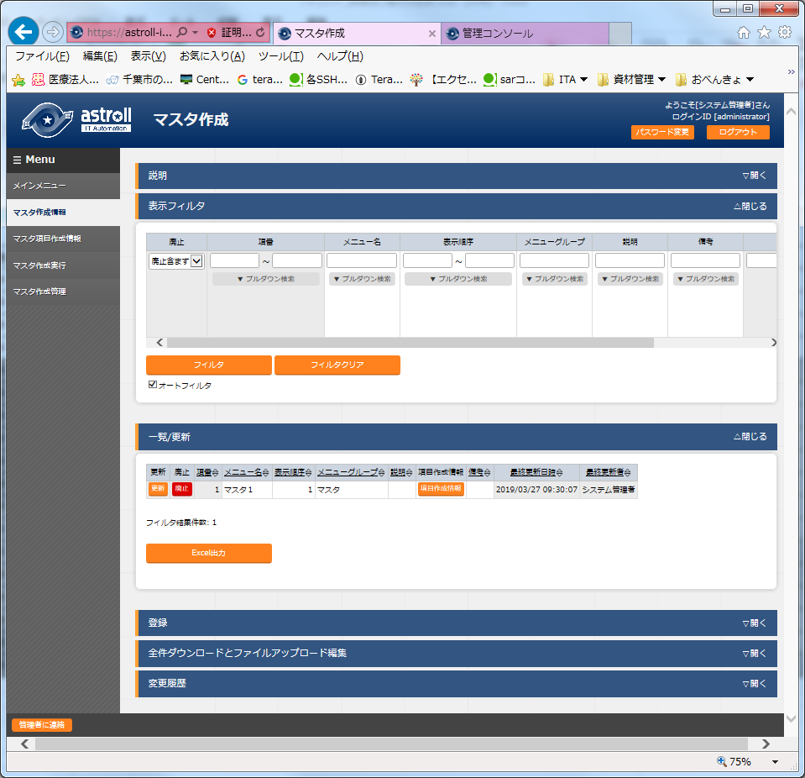

|  |  |
| --- | --- |
| **カラム名** | **説明** |
| メニュー名 | 作成するマスタのメニュー名を入力します。 |
| 表示順序 | メニューグループに表示順序を入力します。昇順に表示されます。 |
| メニューグループ | マスタのメニューを作成するメニューグループをプルダウンから選択します。  ※メニューグループは事前に「管理コンソール　メニューグループ管理」で作成しておいてください。作成方法については「astroll管理コンソール 利用手順マニュアル」を参照下さい。 |
| 説明 | メニュー画面の説明欄に表示する内容を入力します。 |
| 項目作成情報 | 「一覧」にのみ表示されるボタンです。  押下すると「マスタ項目作成情報」メニューが別タブで表示され、「メニュー名」でフィルタされた状態で一覧表示されます。 |

## 「マスタ項目作成情報」を使用して設定する項目を登録

マスタで管理する項目をメンテナンス(参照/更新/廃止/復活)できます。

作成される項目は、必須かつ一意制約の条件で作成されます。

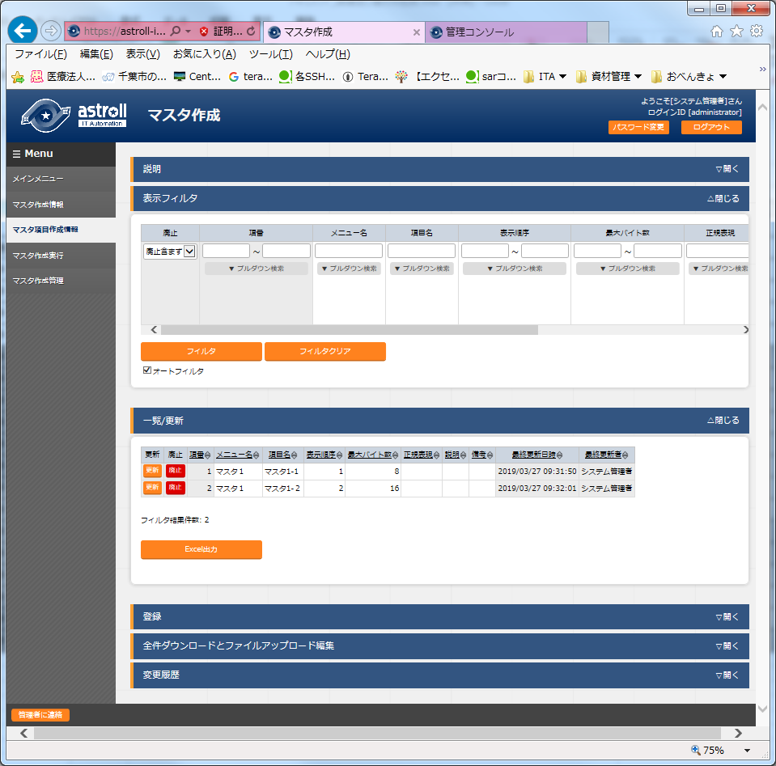

|  |  |
| --- | --- |
| **カラム名** | **説明** |
| メニュー名 | メニュー名をプルダウンから選択します。 |
| 項目名 | メニューに表示する項目名を入力します。 |
| 表示順序 | メニューに表示される項目の順序を入力します。左から昇順に表示されます。 |
| 最大バイト数 | 最大バイト数を入力します。  半角英数字なら文字数分となります。  全角文字ならば文字数×３＋２バイト必要になります。  一つのメニューに紐付けできる合計のバイト数(53460Byte)を超過すると、エラーになります。 |
| 正規表現 | 正規表現による入力値チェックを行う場合は、正規表現を入力します。  例：0バイト以上の半角数値項目の場合：/^[0-9]*$/  1バイト以上の半角英数字の場合：/^[a-zA-Z0-9]+$/ |
| 説明 | 項目名をマウスオーバーした際に表示される説明を入力します。 |

## 「マスタ作成実行」を使用してマスタを作成

「マスタ作成情報」で指定したメニューグループにマスタのメニューを作成します。

メニュー名、項目が登録済みのマスタ一覧が表示されますので、作成したいマスタにチェックを入れて、「マスタ作成開始」ボタンをクリックしてください。

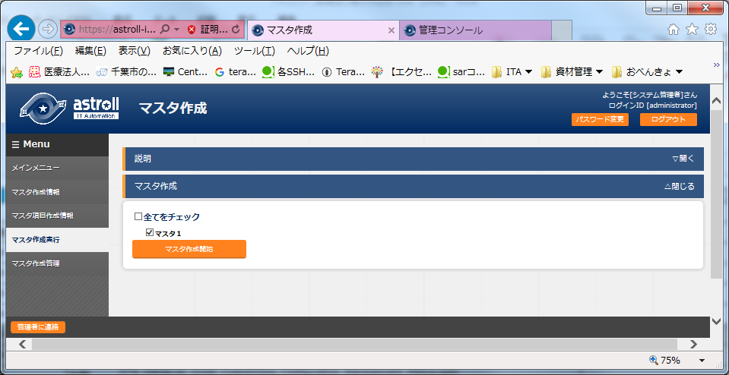

※既に同じメニュー名のメニューや「マスタ作成情報」の項番が同じメニューが存在する場合、上書きでメニューが作成され、入力済みのデータは削除されます。

入力済みのデータが必要な場合は、「キャンセル」を選択してデータをバックアップしてください。

確認ダイアログにて「OK」をクリックすると、作成を受け付けます。

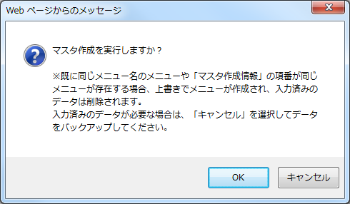

「マスタ作成管理」ボタンをクリックすると、「マスタ作成管理」メニューに遷移し、「項番」でフィルタされた状態で表示されます。

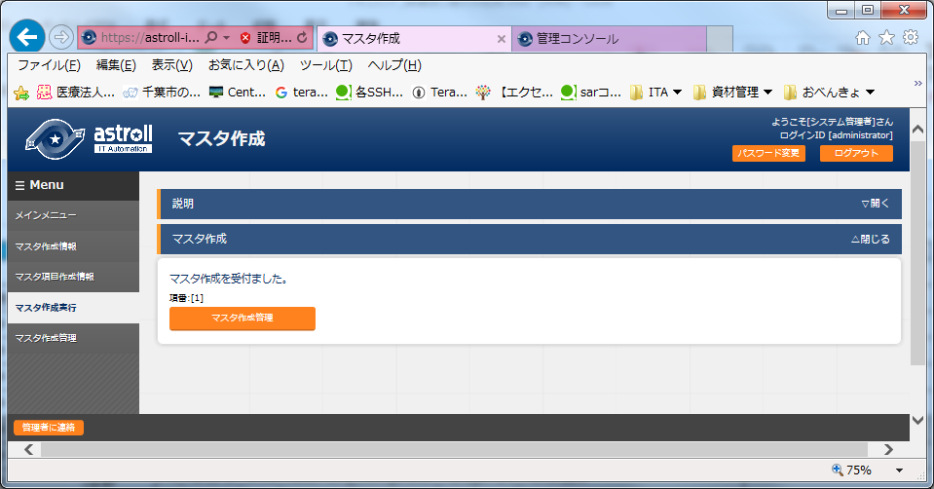

## 「マスタ作成管理」を使用して作成状況の確認

マスタ作成の状態を確認します。

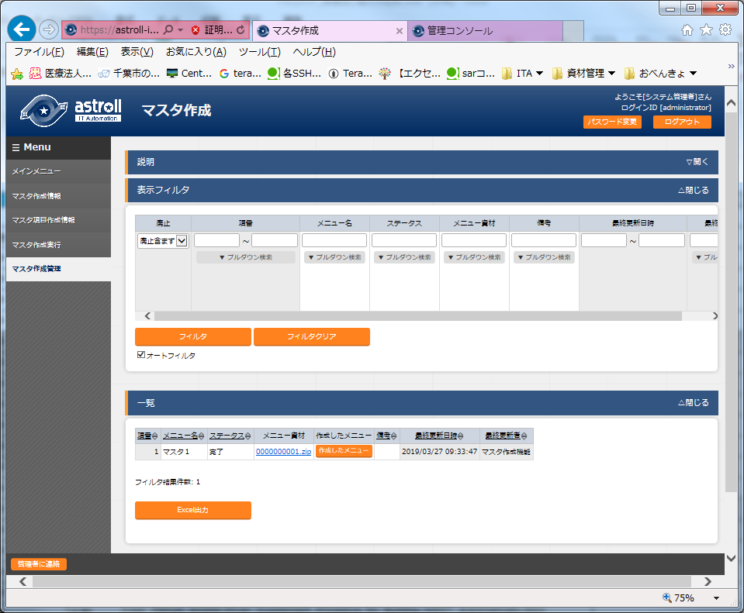

ステータス「未実行」をBackYardが監視しており、BackYardは未実行のデータを元に、メニュー画面の設定ファイル作成、SQLを実行してテーブル作成、メニュー画面プログラムの配置と登録を行います。

ステータスが「完了」になった時（数十秒程度）メニューは追加されます。

|  |  |
| --- | --- |
| **カラム名** | **説明** |
| メニュー名 | 作成対象のメニュー名です。 |
| ステータス | メニュー作成状況のステータスです。  未実行：メニュー作成前の状態  実行中：BackYardがメニュー作成処理を実行中  完了　：メニュー作成が正常に完了  完了（異常）：メニュー作成時にエラー終了した状態 |
| メニュー資材 | メニューにて使用されるPHPファイルとSQLファイルです。  BackYardとwebサーバが別の場合、この資材をwebサーバに配置する必要があります。「 7.1PHPファイルの配置」を参照 |

## 作成されたマスタの確認

「マスタ作成情報」メニューの「メニューグループ」で指定したメニューグループ配下にマスタのメニューが追加されていることを確認してください。

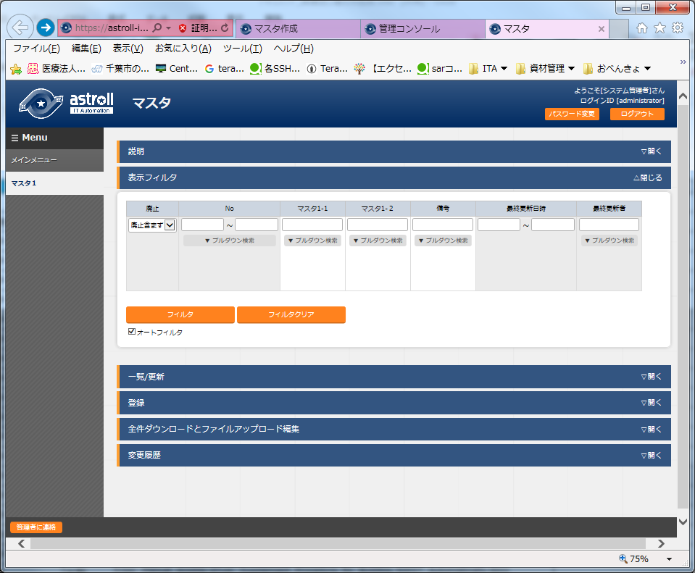

# パラメータシート作成　機能・操作説明

パラメータシートには「ホストグループ」の有無、「縦管理」の有無のメニューグループの組み合わせによって全部で4つの作成パターンがあります。

パラメータシートの各作成パターンにおける、パラメータの登録/更新/廃止の操作を行えるメニューグループは下図の赤枠内のメニューグループとなり、その他のメニューグループでは登録/更新/廃止操作は行えません。

登録/更新/廃止操作

操作画面が目

**縦管理あり**

**ホストグループあり**

ホスト

グループ

（縦）

ホスト

グループ

（横）

ホスト

（横）

ホスト

（縦）参照用

**縦管理あり**

**ホストグループなし**

ホスト

（縦）

ホスト

（横）

ホスト

（縦）参照用

ホスト

（横）参照用

**縦管理なし**

**ホストグループあり**

ホスト

（横）

ホスト

グループ

（横）

**縦管理なし**

**ホストグループなし**

ホスト

（横）

ホスト

（横）参照用

・「縦管理」の有無

hsotsファイルのように、ipアドレス＋ドメインと決まった項目数を繰り返して列挙していく必要がある場合、「縦管理」の利用を推奨。

カーネルパラメータのように決まった項目数を繰り返して列挙していく必要がない場合は、「縦管理」を使用せず、デフォルトのフォーマットの利用を推奨。

・ホストグループの有無

作業対象ホストをホストグループ機能(※)を利用してグルーピングする場合、ホストグループの利用を推奨。

※ホストグループ機能については、「利用手順マニュアル_astroll_ホストグループ機能」を参照。

## 「パラメータシート作成情報」を使用してメニュー名を登録

作成するパラメータシートのメニュー名をメンテナンス(参照/更新/廃止/復活)できます。

「メインメニュー」というメニュー名は使用できません。

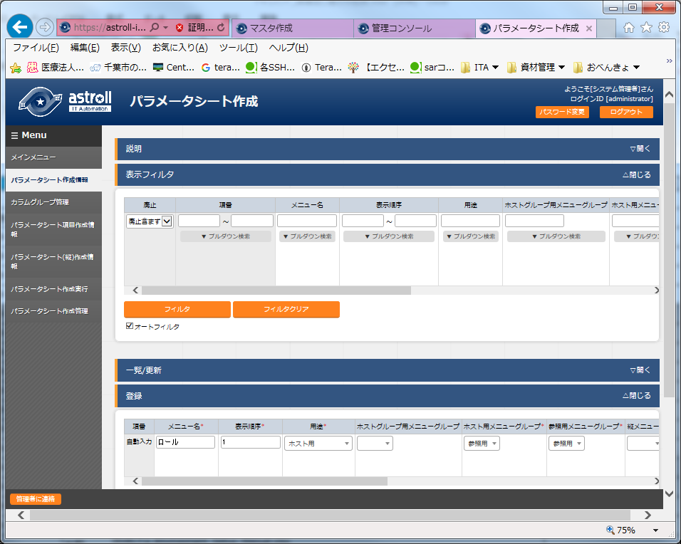

|  |  |  |
| --- | --- | --- |
| **カラム名** | **説明** | |
| メニュー名 | 作成するパラメータシートのメニュー名を入力します。 | |
| 表示順序 | メニューグループに表示順序を入力します。昇順に表示されます。 | |
| 用途 | 「ホスト用」か「ホストグループ用」をプルダウンから選択します。  「ホスト用」を選択した場合、「代入値自動登録設定」に連携するためのパラメータシートメニューを作成します。  「ホストグループ用」を選択した場合、ホストグループ機能で利用するパラメータシートメニューを作成します。 | |
| ホストグループ用メニューグループ | ホストグループ用のパラメータシートメニューを作成するメニューグループをプルダウンから選択します。  用途が「ホスト用」の場合は選択不可です。  用途が「ホストグループ用」の場合は必須です。 | ※メニューグループは事前に「管理コンソール　メニューグループ管理」で作成しておいてください。作成方法については「astroll管理コンソール 利用手順マニュアル」を参照下さい。 |
| ホスト用メニューグループ | ホスト用のパラメータシートメニューを作成するメニューグループをプルダウンから選択します。 |
| 参照用メニューグループ | 参照用のパラメータシートメニューを作成するメニューグループをプルダウンから選択します。 |
| 縦メニュー用メニューグループ | 縦管理用のパラメータシートメニューを作成するメニューグループをプルダウンから選択します。 |
| 説明 | メニュー画面の説明欄に表示する内容を入力します。 | |
| 項目作成情報 | 「一覧」にのみ表示されるボタンです。  押下すると「パラメータシート項目作成情報」メニューが別タブで表示され、「メニュー名」でフィルタされた状態で一覧表示されます。 | |

## 「カラムグループ管理」を使用してカラムグループを登録

作成するパラメータシートのカラムグループをメンテナンス(参照/更新/廃止/復活)できます。

カラムグループとは、メニュー項目の見出し部分を表示上まとめるグループのことです。

パラメータシート作成機能では、作成する項目のカラムグループを作成することができます。

下記例の赤字枠線部分がパラメータシート作成機能で作成できるカラムグループです。

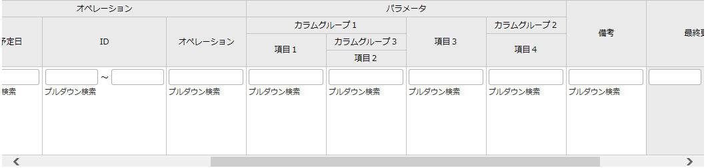

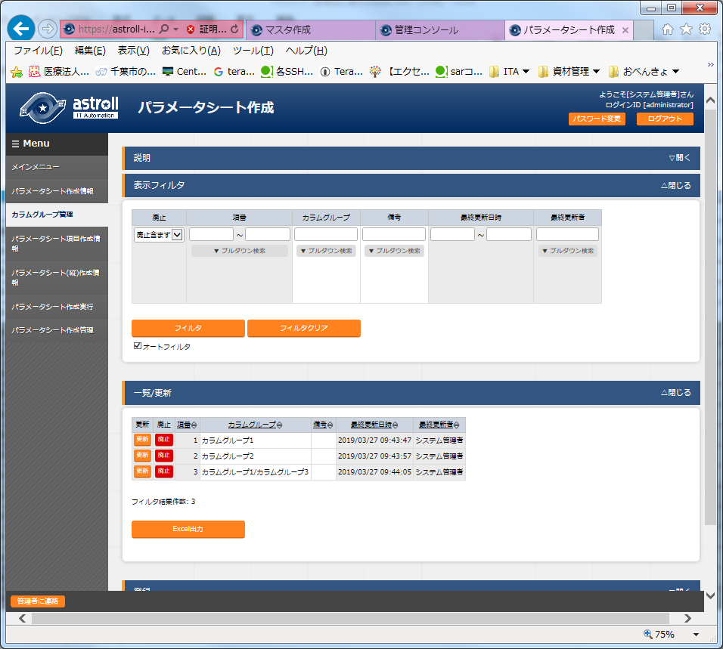

|  |  |
| --- | --- |
| **カラム名** | **説明** |
| 親カラムグループ | ※登録/更新のみ表示  親カラムグループをプルダウンから選択します。 |
| カラムグループ名 | ※登録/更新のみ表示  カラムグループ名を入力します。 |
| カラムグループ | ※一覧/廃止/復活のみ表示  親カラムグループとカラムグループ名が「/」つなぎで表示されます。 |

更新/廃止時に以下のチェックを行います。

1. そのデータ自身を親カラムグループに選択できません。
2. 他のデータの親グループに指定されている場合、廃止できません。
3. ループ関係になるような親子関係は設定できません。（親子関係がA⇒B⇒Cの場合、CをAの親には指定できません。）

## 「パラメータシート項目作成情報」を使用して設定する項目を登録

パラメータシートで管理する項目をメンテナンス(参照/更新/廃止/復活)できます。

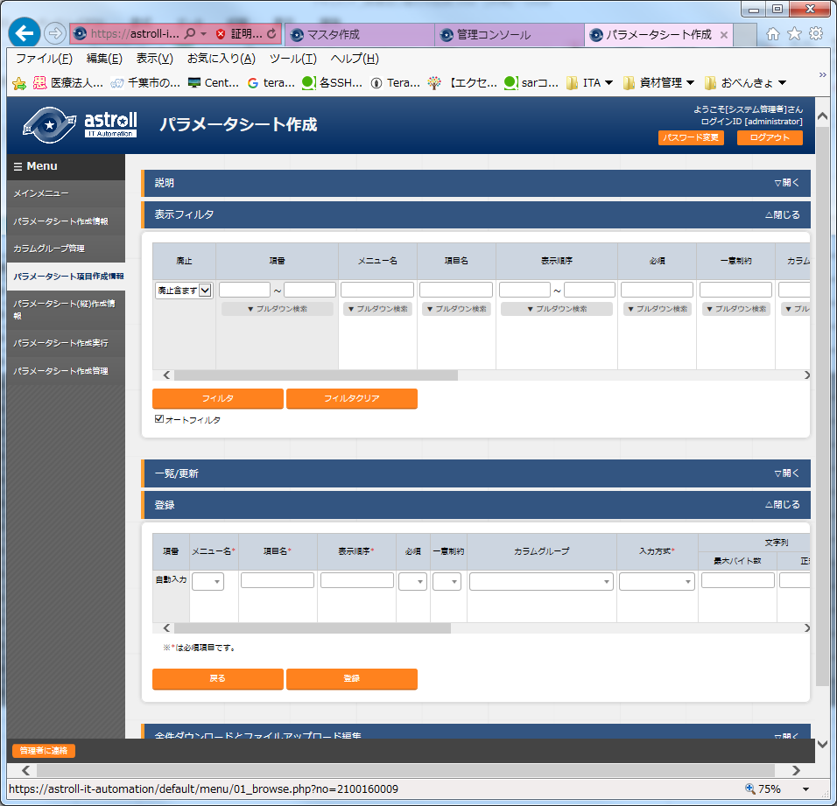

| **カラム名** | **説明** |
| --- | --- |
| メニュー名 | パラメータを紐付けするメニューをプルダウンから選択します。 |
| 項目名 | メニューに表示する項目名を入力します。  ※項目名に「/」は使用禁止です。「/」を使用した場合、Ansible-driver等の「代入値自動登録設定」が正常に動作しない場合があります。 |
| 表示順序 | メニューに表示されるカラムの順序を入力します。左から昇順に表示されます。 |
| 必須 | 必須項目にする場合は、「●」をプルダウンから選択します。 |
| カラムグループ | 所属するカラムグループをプルダウンから選択します。 |
| 一意制約 | 一意制約項目にする場合は、「●」をプルダウンから選択します。 |
| 入力方式 | 「文字列」か「他メニュー参照」をプルダウンから選択します。  「文字列」を選択した場合、テキストボックスの項目になります。  「他メニュー参照」を選択した場合、プルダウンの項目になります。  ※「他メニュー参照」を選択した場合に作成されたメニューの変更履歴について、補足を**エラー! 参照元が見つかりません。**に記載しています。 |
| 最大バイト数 | 最大バイト数を入力します。  半角英数字なら文字数分となります。  全角文字ならば文字数×３＋２バイト必要になります。  一つのメニューに紐付けできる合計のバイト数(53460Byte)を超過すると、エラーになります。  「入力方式」が「文字列」の場合、必須です。  「入力方式」が「他メニュー参照」の場合、入力不可です。 |
| 正規表現 | 正規表現による入力値チェックを行う場合は、正規表現を入力します。  例：0バイト以上の半角数値項目の場合：/^[0-9]*$/  1バイト以上の半角英数字の場合：/^[a-zA-Z0-9]+$/  「入力方式」が「他メニュー参照」の場合、入力不可です。 |
| メニューグループ：メニュー：項目 | プルダウンで参照する項目をプルダウンから選択します。  ※以下の条件を満たす項目がプルダウンに表示されます。  メニュー：astroll独自メニュー以外＋「基本コンソール：機器一覧」  項目：文字列かつ、必須かつ、一意制約であること  「入力方式」が「文字列」の場合、入力不可です。  「入力方式」が「他メニュー参照」の場合、必須です。 |
| 説明 | 項目名をマウスオーバーした際に表示される説明を入力します。 |

例）「IPアドレス」、ドメイン」という項目を各4項目ずつ、計8項目を作成。

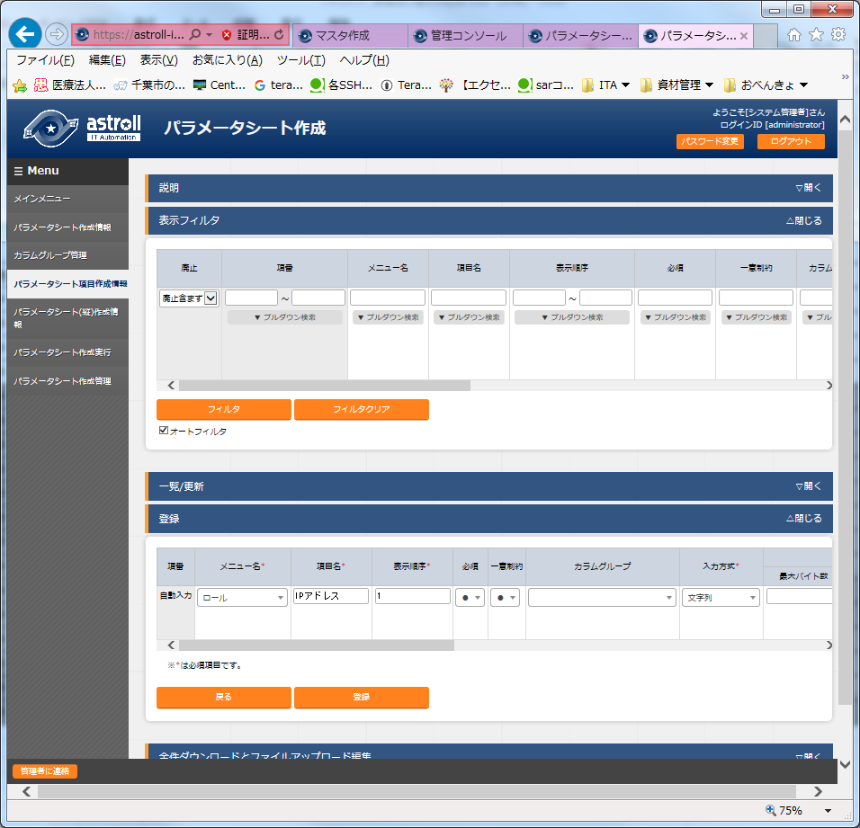

登録時に必須となるメニュー名は「パラメータシート作成情報」で作成した、パラメータシートメニューの「ロール」を選択し、項目名は「IPアドレス」または「ドメイン」を入力。

表示順序は「1～8」、入力方式を「文字列」とし、計8項目分を作成。



※表示順序での入力数値に沿って、左から昇順に項目が表示されます。

## 「パラメータシート(縦)作成情報」を使用して縦型登録

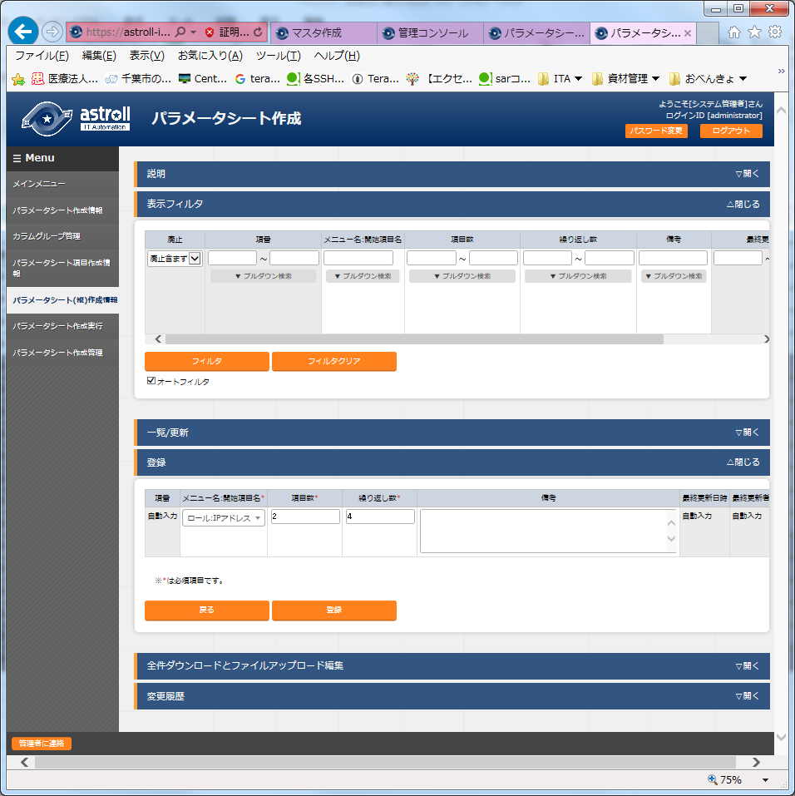

|  |  |
| --- | --- |
| カラム名 | 説明 |
| メニュー名：開始項目名 | パラメータシートのメニュー、開始項目名をプルダウン選択。 |
| 項目数 | 開始項目からの項目数を入力。 |
| 繰り返し数 | 縦表示の繰り返し数を入力。 |

例）hostsファイルへ記載するパラメータを管理。

hostsファイル

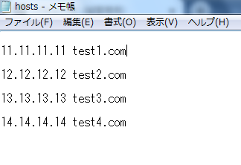

上記のようにIPアドレス＋ドメイン名のセットで列挙する際に、「パラメータシート（縦）作成情報」を利用し、メニュー名:開始項目名を「ロール:IPアドレス」、項目数を「2」、繰り返し数を「4」と指定することで、下記のように縦表示変換が行われ視認性が高まり、管理をしやすくすることができます。

パラメータシート（縦）作成情報



例では、開始項目名は下記の赤枠内の最も左の「IPアドレス」を指定しています

横表示



指定した「IPアドレス」から数え、2項目となる「ドメイン名」までを表示しています

縦表示

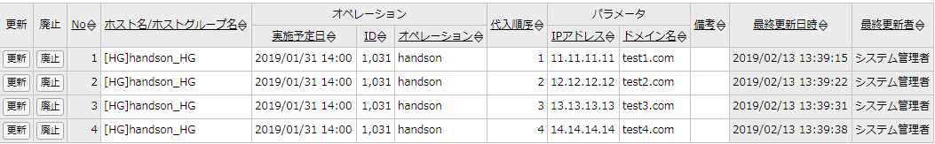

パラメータを2項目に対して縦に4回繰り返して表示しています

## 「パラメータシート作成実行」を使用してパラメータシートを作成

「パラメータシート作成情報」で指定したメニューグループにパラメータシートのメニューを作成します。

メニュー名、項目が登録済みのパラメータシート一覧が表示されますので、作成したいパラメータシートにチェックを入れて、「パラメータシート作成開始」ボタンをクリックしてください。

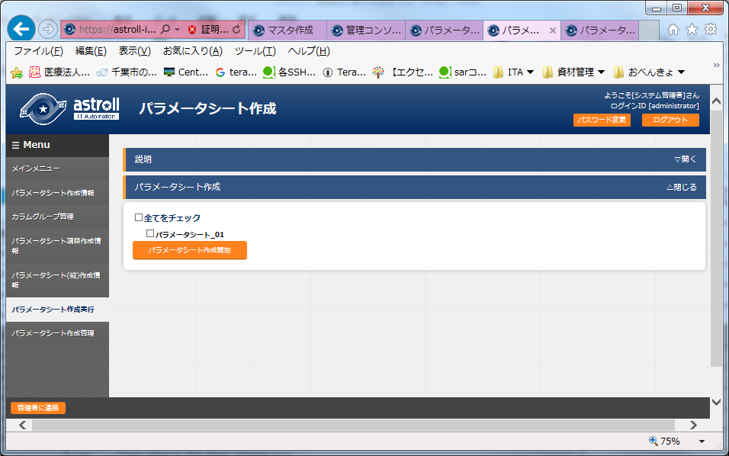

※既に同じメニュー名のメニューや「パラメータシート作成情報」の項番が同じメニューで存在する場合、

上書きでメニューが作成され、入力済みのデータは削除されます。

入力済みのデータが必要な場合は、「キャンセル」を選択して、データをバックアップしてください。

確認ダイアログにて「OK」をクリックすると、作成を受け付けます。

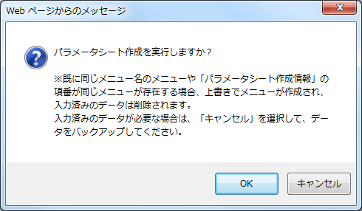

「パラメータシート作成管理」ボタンをクリックすると、「パラメータシート作成管理」メニューに遷移し、「項番」でフィルタされた状態で表示されます。

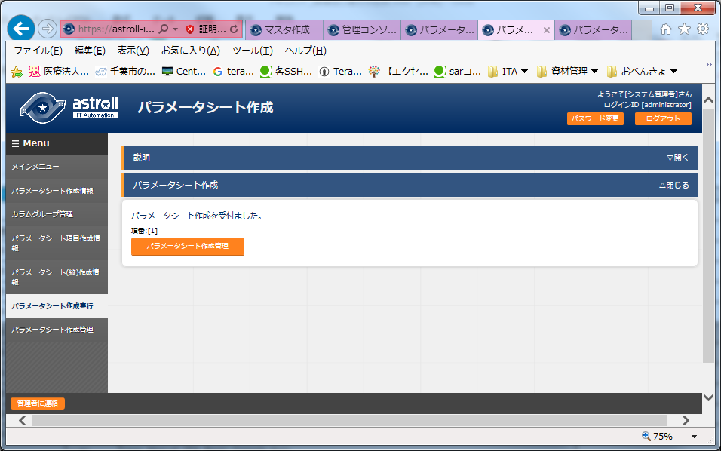

## 「パラメータシート作成管理」を使用して作成状況の確認

パラメータシート作成の状態を確認します。

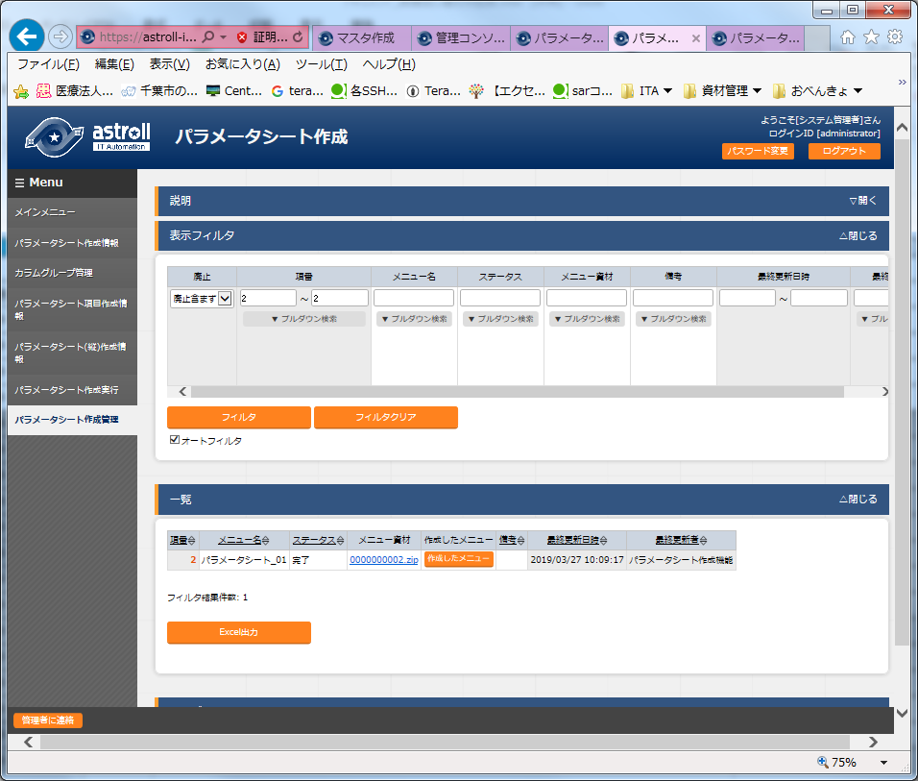

ステータス「未実行」をBackYardが監視しており、BackYardは未実行のデータを元に、メニュー画面の設定ファイル作成、SQLを実行してテーブル作成、メニュー画面プログラムの配置と登録を行います。

ステータスが「完了」になった時（数十秒程度）メニューは追加されます。

|  |  |
| --- | --- |
| **カラム名** | **説明** |
| メニュー名 | 作成対象のメニュー名です。 |
| ステータス | メニュー作成状況のステータスです。  未実行：メニュー作成前の状態  実行中：BackYardがメニュー作成処理を実行中  完了　：メニュー作成が正常に完了  完了（異常）：メニュー作成時にエラー終了した状態 |
| メニュー資材 | メニューにて使用されるPHPファイルとSQLファイルです。  BackYardとwebサーバが別の場合、この資材をwebサーバに配置する必要があります。「 7.1PHPファイルの配置」を参照 |
| 作成したメニュー | ステータスが「完了」の場合、作成したメニューが開きます。  「用途」が「メニューグループ用」の場合、「ホストグループ用メニューグループ」で指定したメニューグループ配下に作成したメニュー、「用途」が「ホスト用」の場合、「ホスト用メニューグループ」で指定したメニューグループ配下に作成したメニューが開きます。 |

## 作成されたパラメータシートの確認

「パラメータシート作成情報」メニューの「用途」に「ホストグループ用」を指定した場合、「ホストグループ用メニューグループ」で指定したメニューグループ配下にメニューが追加されていることを確認してください。

※基準日時は、オペレーションの最終実行日時が入っている場合は最終実行日時、入っていない場合は実施予定日時が設定されます。

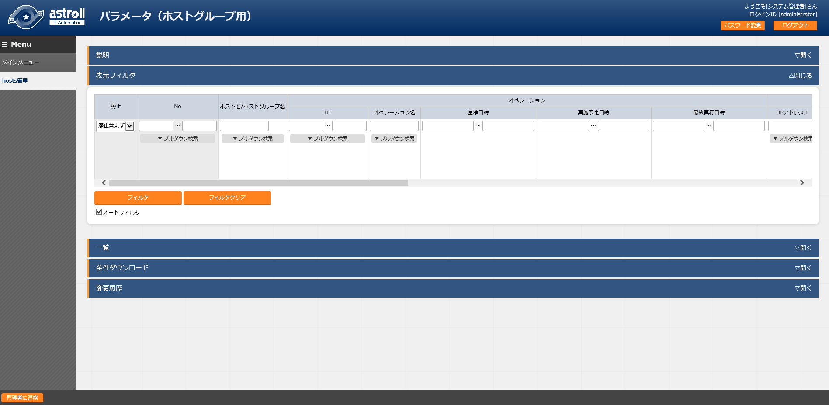

「パラメータシート作成情報」メニューの「ホスト用メニューグループ」で指定したメニューグループ配下にメニューが追加されていることを確認してください。

※基準日時は、オペレーションの最終実行日時が入っている場合は最終実行日時、入っていない場合は実施予定日時が設定されます。

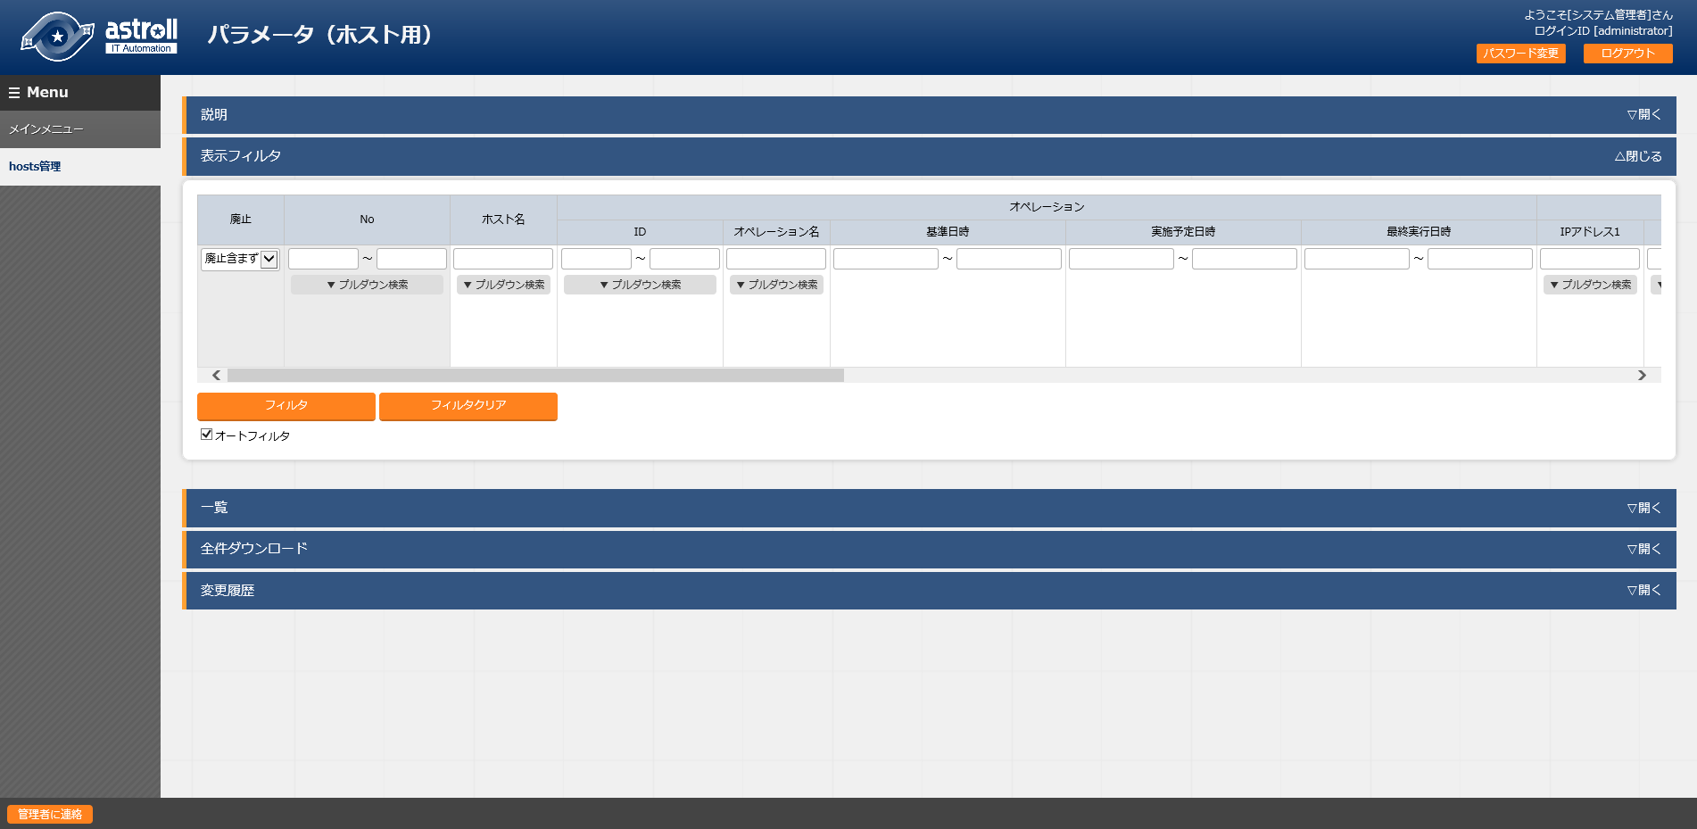

「パラメータシート作成情報」メニューの「参照用メニューグループ」で指定したメニューグループ配下にメニューが追加されていることを確認してください。

このメニューでは、ホスト用に登録してあるデータのうち、ホスト名単位でオペレーション・基準日時が最新のデータのみが表示されます。

検索条件のオペレーション・基準日時を指定した場合は、指定した日付以前で最新のデータが表示されます。

このメニューを利用することにより、ホスト単位の最新の設定情報や指定した基準日時点での設定情報を取得することができます。

※基準日時は、オペレーションの最終実行日時が入っている場合は最終実行日時、入っていない場合は実施予定日時が設定されます。

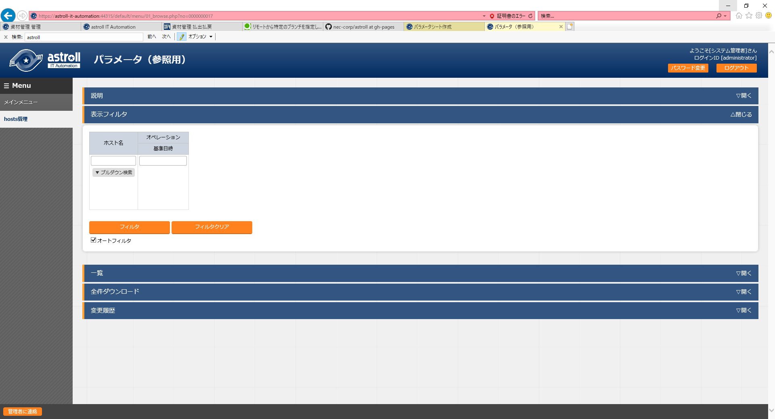

「パラメータシート作成情報」メニューの「縦メニュー用メニューグループ」で指定したメニューグループ配下にメニューが追加されていることを確認してください。

このメニューでは、パラメータシート（縦）作成情報で登録した項目数・繰り返し数に沿って縦表示が行われています。

※基準日時は、オペレーションの最終実行日時が入っている場合は最終実行日時、入っていない場合は実施予定日時が設定されます。

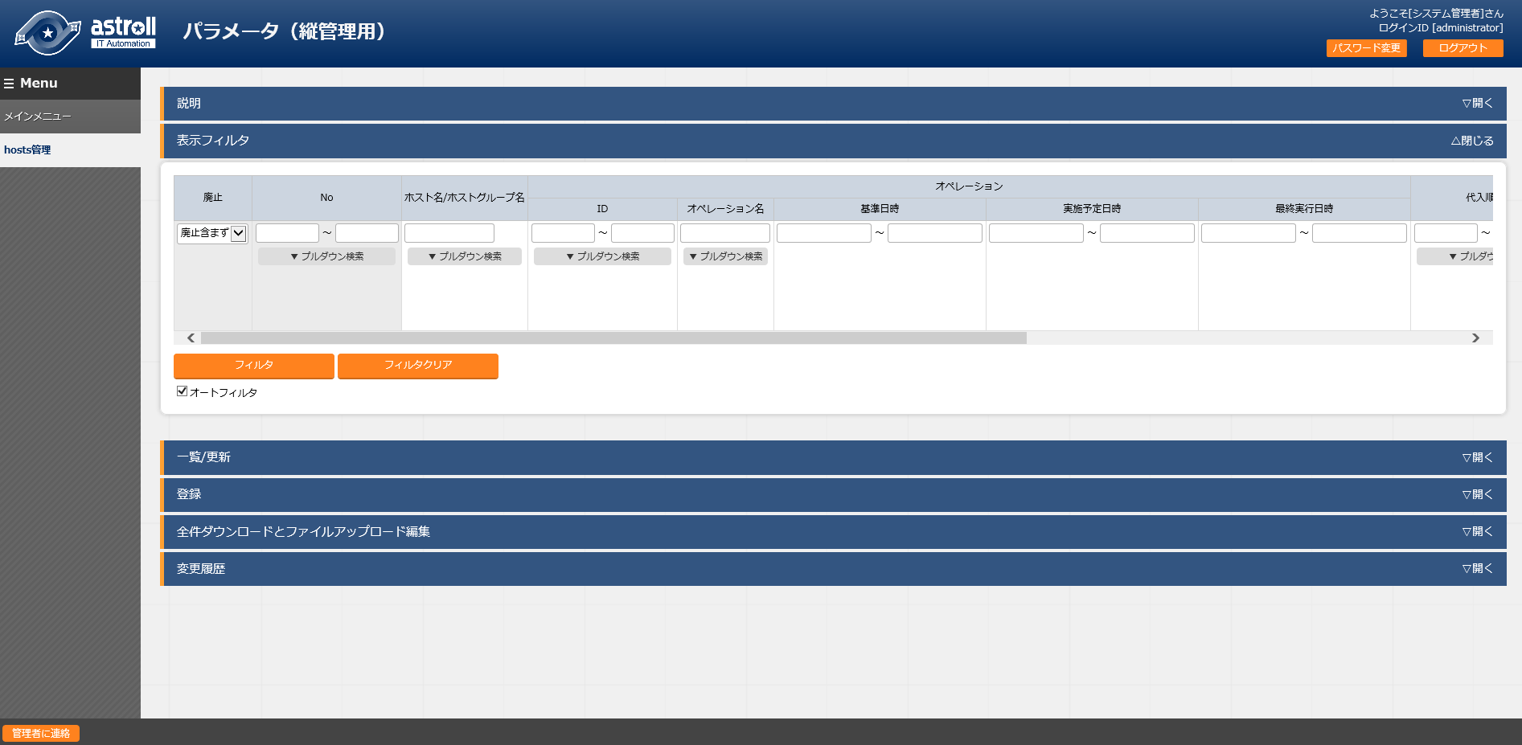

# 運用操作

パラメータシート作成機能を活用する操作はクライアントPCのブラウザ画面からのユーザ利用による入力だけでなく、システム運用・保守による操作もあります。用意している運用・保守の操作は次の通りです。

■　メンテナンス

■　ログレベルの変更

## メンテナンス

パラメータシート作成機能のプロセスの開始/停止/再起動に必要なファイルは以下となります。

|  |  |  |
| --- | --- | --- |
| **説明** | **OS** | **対象ファイル名** |
| パラメータシート作成機能  Webで入力した情報を元にパラメータシートメニューを作成する機能です。 | RHEL6.ｘ | ky_create_param_menu_execute |
| RHEL7.ｘ | ky_create_param_menu_execute.service |
| マスタ作成機能  Webで入力した情報を元にマスタメニューを作成する機能です。 | RHEL6.ｘ | ky_create_master_menu_execute |
| RHEL7.ｘ | ky_create_master_menu_execute.service |
| 他メニュー連携メニュー更新機能  「パラメータシート項目作成情報」メニューの「メニューグループ：メニュー：項目」のプルダウンで表示する項目を作成する機能です。 | RHEL6.ｘ | ky_createOtherMenuLink |
| RHEL7.ｘ | ky_createOtherMenuLink.service |

対象ファイルは、RHEL6.xの場合は「/etc/init.d」、RHEL7.xの 場合は「/etc/systemd/system」に格納されています。RHEL6.xの場合はリンクとなっており、実ファイルは「/astroll/ita-root/backyards/create_param_menu」に作成されています。これらは削除しないでください。

プロセス起動/停止/再起動の方法は次の通りです。

root権限でコマンドを実行してください。

（1）RHEL6.Xの場合

①プロセス起動

# service ky_create_param_menu_execute start 

②プロセス停止

# service ky_create_param_menu_execute stop 

1. プロセス再起動

# service ky_create_param_menu_execute restart 

（2）RHEL7.Xの場合

①プロセス起動

# systemctl start ky_create_param_menu_execute.service 

②プロセス停止

# systemctl stop ky_create_param_menu_execute.service 

③プロセス再起動

# systemctl restart ky_create_param_menu_execute.service 

同様に、各対象ファイル名に置き換えて起動/停止/再起動を行ってください。

## ログレベルの変更

①NORMALレベルへの変更

対象ファイルの6行目「DEBUG」を「NORMAL」に書き換えます。

ExecStart= ~略~ /astroll/ita-root/logs/backyardlogs 60 NORMAL > /dev/null 2>&1

②DEBUGレベルへの変更

対象ファイルの6行目「NORMAL」を「DEBUG」に書き換えます。

ExecStart= ~略~ /astroll/ita-root/logs/backyardlogs 60 DEBUG > /dev/null 2>&1

書き換え後、プロセス再起動後に有効になります。

ログファイルの出力先は「/astroll/ita-root/logs/backyardlogs」です。

# 付録

## PHPファイルの配置

※astrollのwebサーバがBackYardと同じサーバにある場合は、これまでの操作でパラメータ管理メニューが追加されます。しかしwebサーバがBackYardと別のサーバにある場合、自動で資材の配置がされないので、作成したメニューが表示されません。PHP資材を手動にてwebサーバに配置し、web上に表示できるようにする必要があります。

PHPファイルの配置状態

└ita-root

├webconfs

│└users

　　　│ │

│ ├XXXXXXXXXX_loadTable.php（XXXXXXXXXX:メニューID）

　　　│ │

　　　│

PHPファイルの配置方法

1. 「パラメータシート作成管理」または「マスタ作成管理」からzipファイルをダウンロードします。



1. Zipファイルを解凍後、WinSCP等を使用してrootユーザ権限でwebサーバの～/ita-root/webconfs/users/に「XXXXXXXXXX_loadTable.php」ファイルを配置します。

※XXXXXXXXXX：メニューID（左0埋め数値10桁）

※「XXXXXXXXXX_loadTable.php」が複数ある場合はすべて配置します。

## 参考情報１　「マスタ・テーブル紐付」

作成したメニューとDBのテーブルの紐付けを表示します。

インストール時は非表示のメニューです。

BackYardが利用するメニューで、ユーザが操作することはありません。

メニュー作成後に紐付けを直接変更しても、追随して本メニューが変更されることはありません。

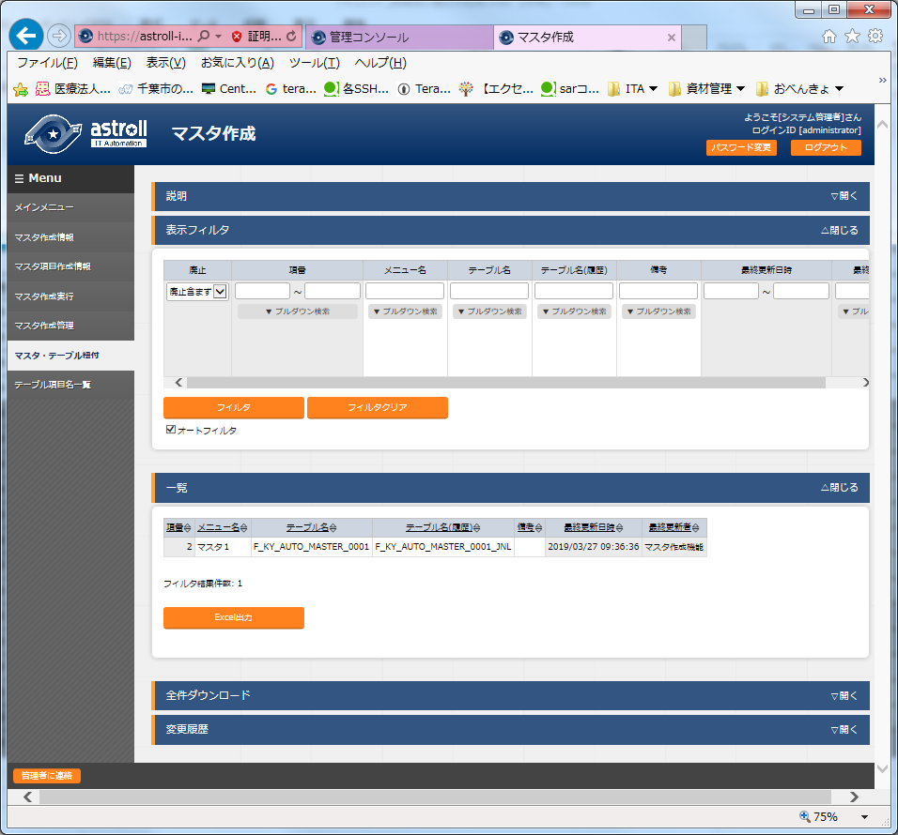

|  |  |
| --- | --- |
| **カラム名** | **説明** |
| メニュー名 | DBに紐付いているメニュー名です。 |
| テーブル名 | マスタのメニューで使用するテーブル名です。 |
| テーブル名（履歴） | マスタのメニューで使用する履歴テーブル名です。 |

## 参考情報２　「テーブル項目名一覧」

作成したメニューの項目名と、DBのカラム名の紐付けを表示します。

インストール時は非表示のメニューです。

BackYardが利用するメニューで、ユーザが操作することはありません。

メニュー作成後に紐付けを直接変更しても、追随して本メニューが変更されることはありません。

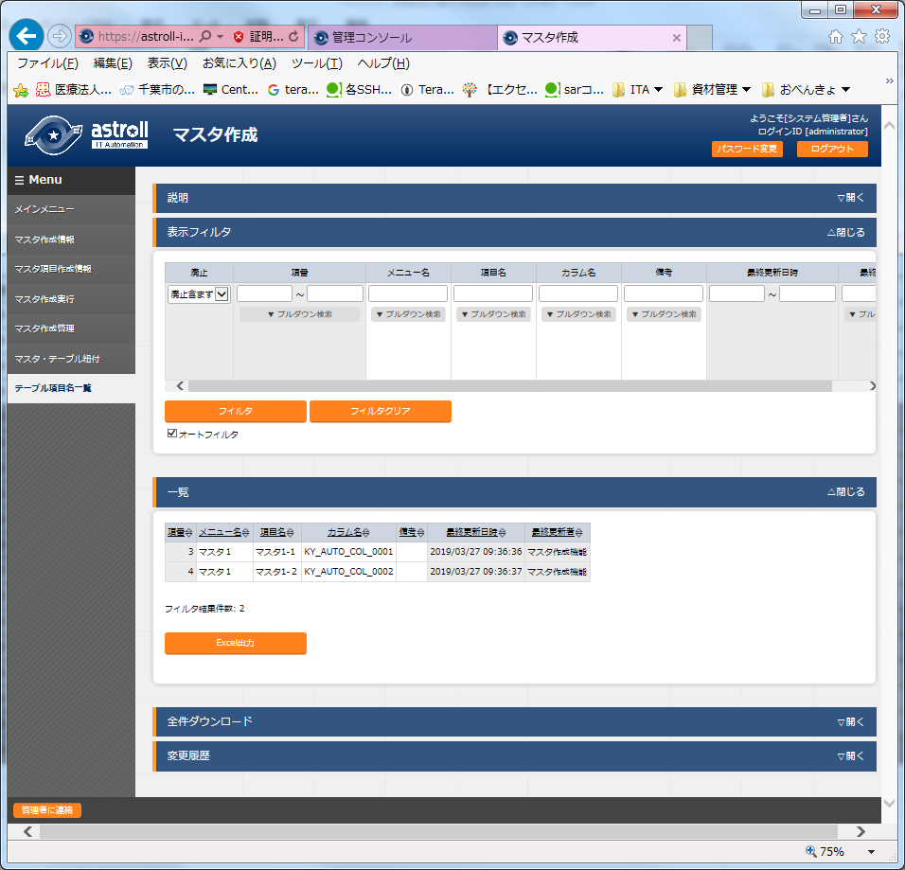

|  |  |
| --- | --- |
| **カラム名** | **説明** |
| メニュー名 | 紐付けするメニューの名称です。 |
| 項目名 | メニューの項目名です。 |
| カラム名 | 項目に対応するDBのカラム名です。 |

作成されるテーブル例：

テーブル名「F_KY_AUTO_MASTER_0001」に項目２つのカラムの場合、実体のテーブルはこのようになります。

mysql> desc F_KY_AUTO_MASTER_0001;

+-----------------------+---------------+------+-----+---------+-------+

| Field | Type | Null | Key | Default | Extra |

+-----------------------+---------------+------+-----+---------+-------+

| ROW_ID | int(11) | NO | PRI | NULL | |

| KY_AUTO_COL_0001 | varchar(8) | YES | | NULL | |

| KY_AUTO_COL_0002 | varchar(16) | YES | | NULL | |

| NOTE | varchar(4000) | YES | | NULL | |

| DISUSE_FLAG | varchar(1) | YES | | NULL | |

| LAST_UPDATE_TIMESTAMP | datetime(6) | YES | | NULL | |

| LAST_UPDATE_USER | int(11) | YES | | NULL | |

+-----------------------+---------------+------+-----+---------+-------+

7 rows in set (0.00 sec)

## 参考情報３　「パラメータシート・テーブル紐付」

作成したメニューとDBのテーブルの紐付けを表示します。

インストール時は非表示のメニューです。

BackYardが利用するメニューで、ユーザが操作することはありません。

メニュー作成後に紐付けを直接変更しても、追随して本メニューが変更されることはありません。

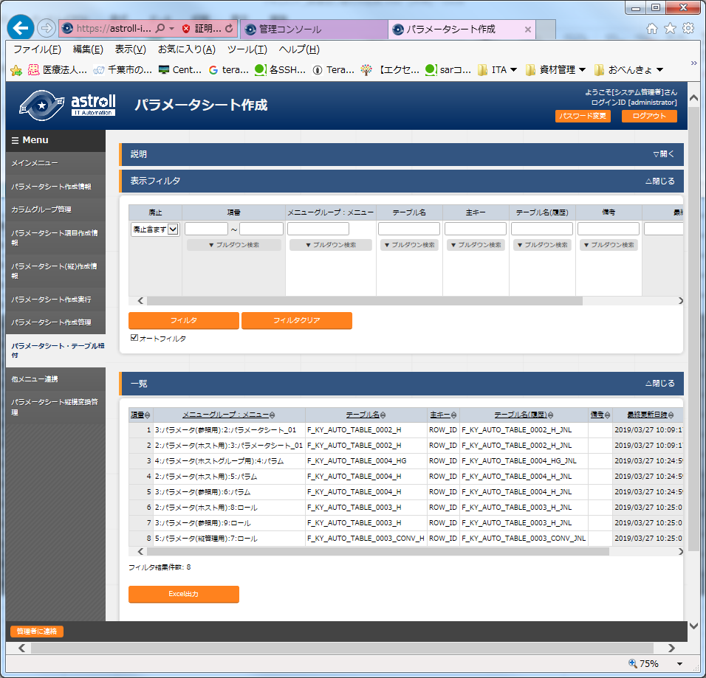

|  |  |
| --- | --- |
| **カラム名** | **説明** |
| メニューグループ:メニュー | DBに紐付いているメニュー名です。 |
| テーブル名 | 作成したテーブル名です。 |
| 主キー | 作成したテーブルの主キーです。 |
| テーブル名（履歴） | 作成した履歴テーブル名です。 |

## 参考情報４　「他メニュー連携」

作成したメニューのメニューグループ、メニュー、項目、DBのテーブルの紐付けを表示します。

インストール時は非表示のメニューです。

BackYardが利用するメニューで、ユーザが操作することはありません。

メニュー作成後に紐付けを直接変更しても、追随して本メニューが変更されることはありません。

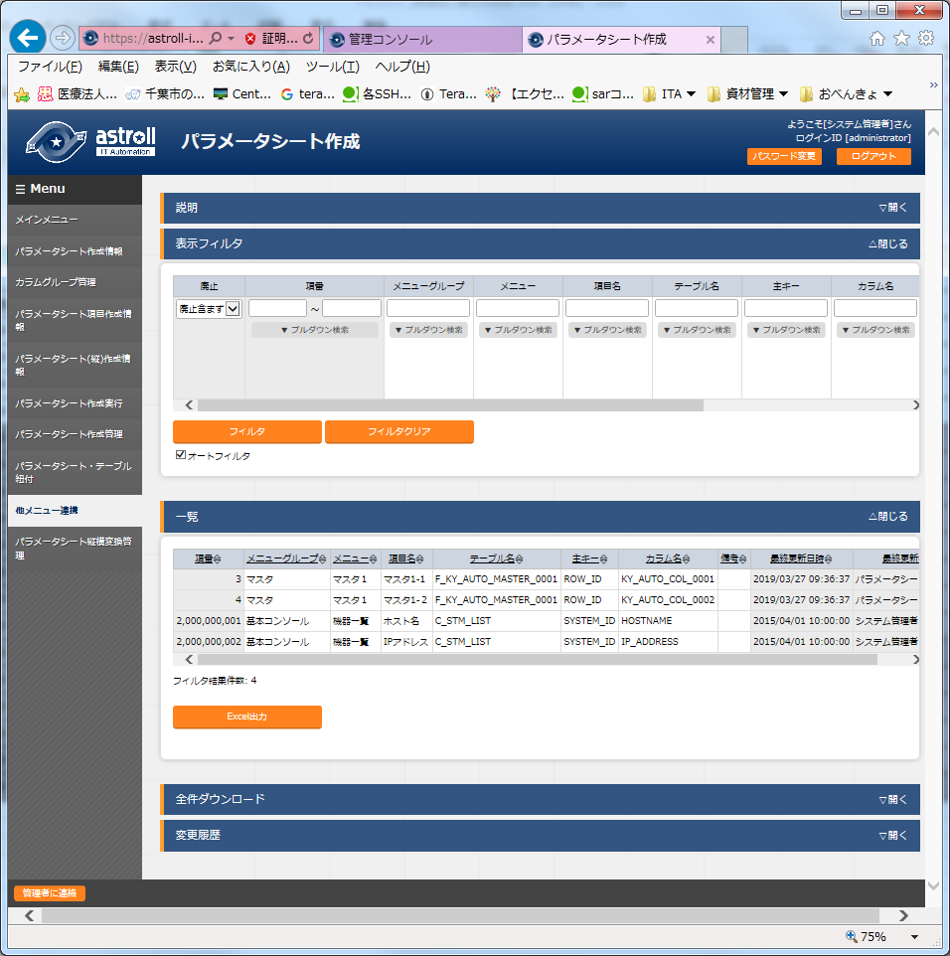

|  |  |
| --- | --- |
| **カラム名** | **説明** |
| メニューグループ | DBに紐付いているメニューグループ名です。 |
| メニュー | 作成したパラメータシートメニュー名です。 |
| 項目名 | 紐付いている項目名です。 |
| テーブル名 | 作成したテーブル名です。 |
| 主キー | 作成したテーブルの主キーです。 |
| カラム名 | 紐づいているカラム名です。 |

## 参考情報５　「パラメータシート縦横変換管理」

作成した縦メニューから横変換されるメニューの紐付けを表示します。

インストール時は非表示のメニューです。

BackYardが利用するメニューで、ユーザが操作することはありません。

メニュー作成後に紐付けを直接変更しても、追随して本メニューが変更されることはありません。



|  |  |
| --- | --- |
| **カラム名** | **説明** |
| 変換元メニュー | 変換元の縦メニュー名です。 |
| 変換先メニュー | 変換先の横メニュー名です。 |
| 用途 | メニューの用途です。 |
| 繰り返し開始カラム | 横メニューの繰り返し開始カラム名です。 |
| 項目数 | 横メニューの項目数です。 |
| 繰り返し数 | 横メニューの繰り返し数です。 |
| 縦横変換済みフラグ | 縦横変換済みフラグを指定します。 |

## 参考情報６　パラメータシートに「他メニュー参照」を含んだ場合の変更履歴

「5パラメータシート作成　機能・操作説明」でパラメータシートを作成する際に、項目に「他メニュー参照」を含んだ場合の履歴表示について説明します。

参照先のメニューの値を変更した場合、パラメータシート側の値も自動的に変更されます。

「変更履歴」は、パラメータシートを編集（登録/更新/廃止/復活）した時点でのマスタの値が表示されます。

例：

パラメータシート「ぱらむ１」の項目「ぱらむ１－２」が「ますた１」の項目「ますた１－１」を参照している場合

操作：

1. 「ますた１－１」に値「mas1-1」を登録。
2. 「ぱらむ１」に1件登録。
3. 「ぱらむ１」を更新。
4. 「ますた１－１」を値「mas1-2」を更新。
5. 「ますた１－１」を値「mas1-3」を更新。
6. 「ぱらむ１」を更新。
7. 「ますた１－１」を値「mas1-4」を更新。
8. 「ぱらむ１」を廃止。
9. 「ますた１－１」を値「mas1-5」を更新。
10. 「ぱらむ１」を復活。

表示：

「ぱらむ１」の表示

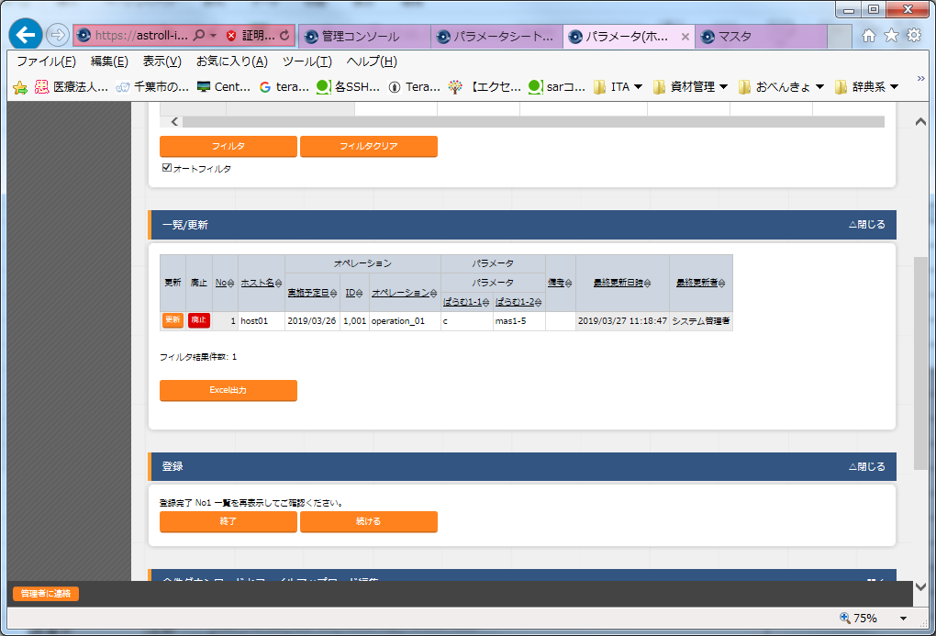

「ぱらむ１」の変更履歴

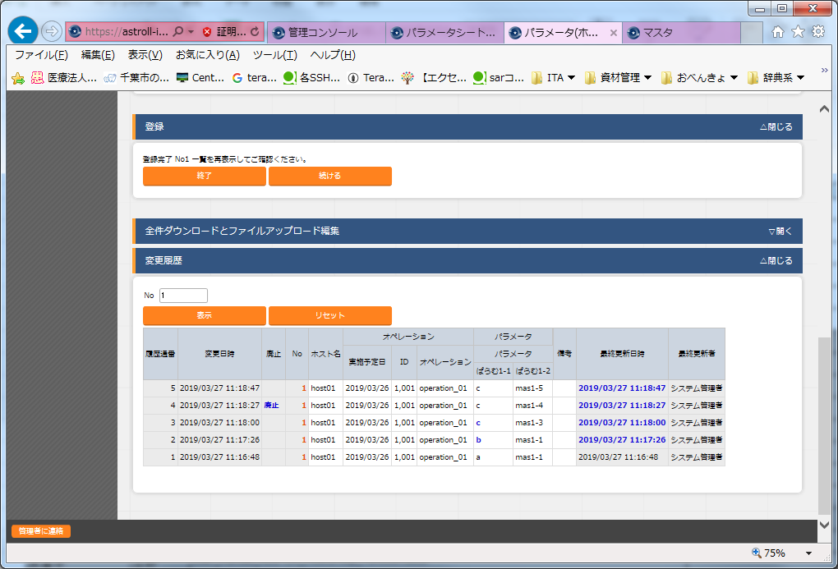

**⑥**

**⑩**

**⑧**

**②**

**③**

「ますた１」の表示

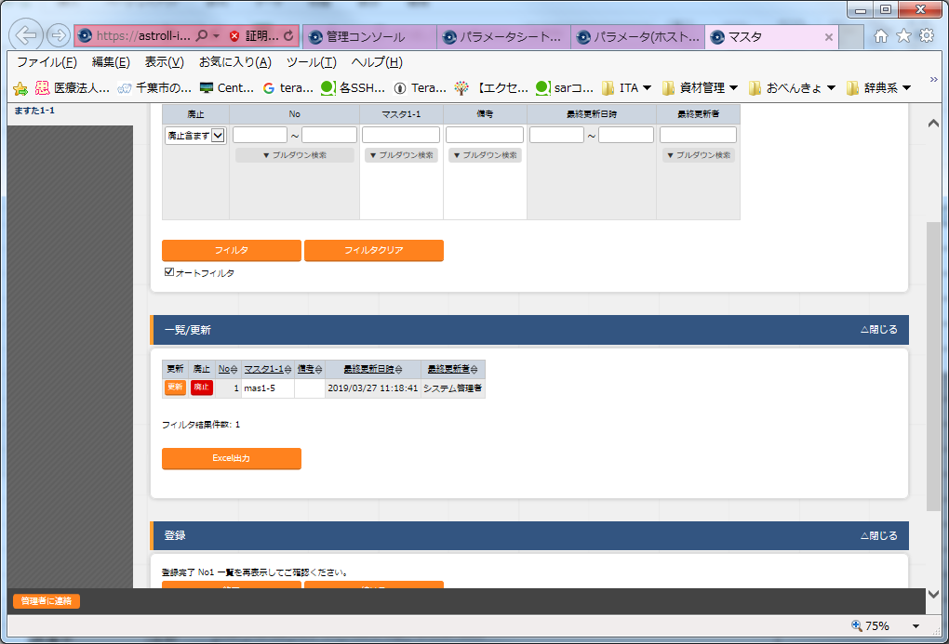

「ますた１」の変更履歴

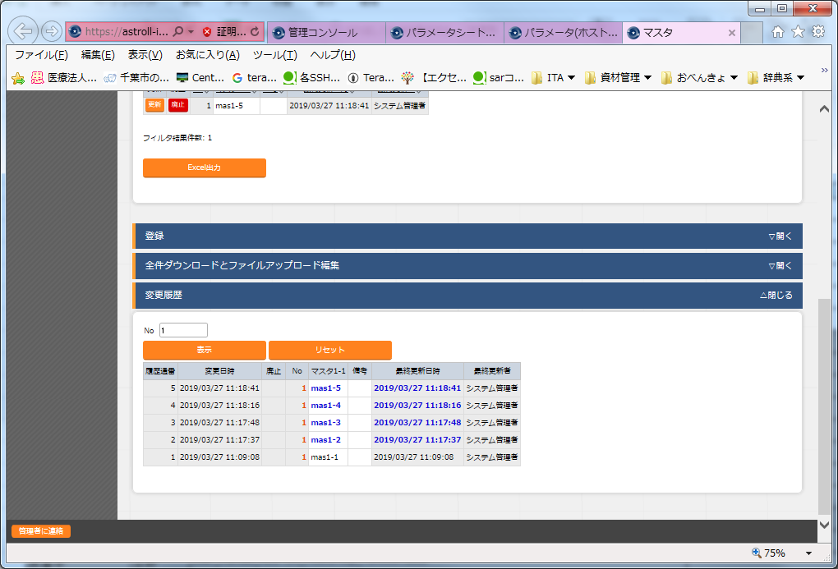

**⑦**

**⑨**

**①**

**④**

**⑤**